**《Python语言编程》**

**课**

**程**

**设**

**计**

**报**

**告**

设计题目： 基于多线程与FTP文件共享服务器的聊天室开发程序设计

学号： 18550510045

姓名： 王耿锋

指导教师： 熊燕

课程设计时间：2020年12月15日-2021年1月4日

目录

一、 绪论 3

1. 需求分析 3

2. 完成目标 3

二、 详细设计 3

1. 项目工作环境 3

2. 项目框架分析 3

（1） 项目界面分析 3

（2） 项目功能分析 7

3. 项目工作流程 12

4. 项目工程结构 13

（1） 工程整体结构 13

（2） 工程文件作用 13

三、 软件测试 14

四、 课程设计小结 16

五、 参考文献 17

六、 附录 17

### 绪论

1. 需求分析

基于课本的聊天室的代码程序，想要实现多用户聊天功能，并且能结合课堂上ppt的文件下载器的程序，实现聊天室上传下载功能，并且加入注册和登录功能来绑定用户关系，多用户可以自由在上面实现聊天和下载上传文件。

1. 完成目标

登陆界面注册界面和聊天室界面的布局设置

注册功能的实现

登录功能

上传下载文件功能

多线程功能实现

### 详细设计

1. 项目工作环境

开发语言：Python

操作系统：win10

开发工具：Pycharm2020（Community Edition）

1. 项目框架分析

#### 项目界面分析

登录界面代码如图所示：

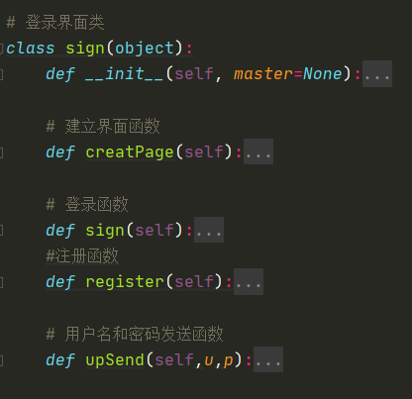

注册界面代码如图所示：

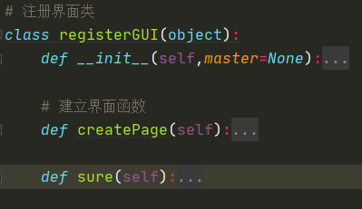

聊天界面代码如图所示：

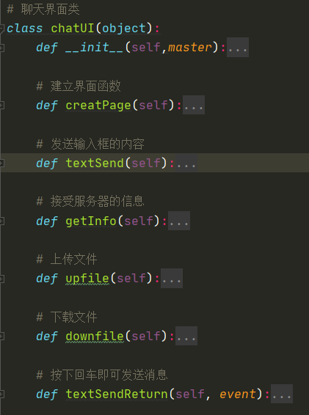

登录界面如图所示：

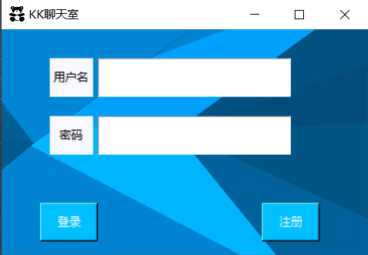

注册界面如图所示：

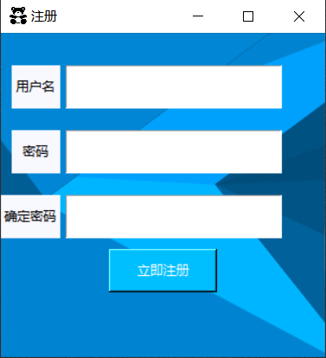

聊天室界面如图所示：

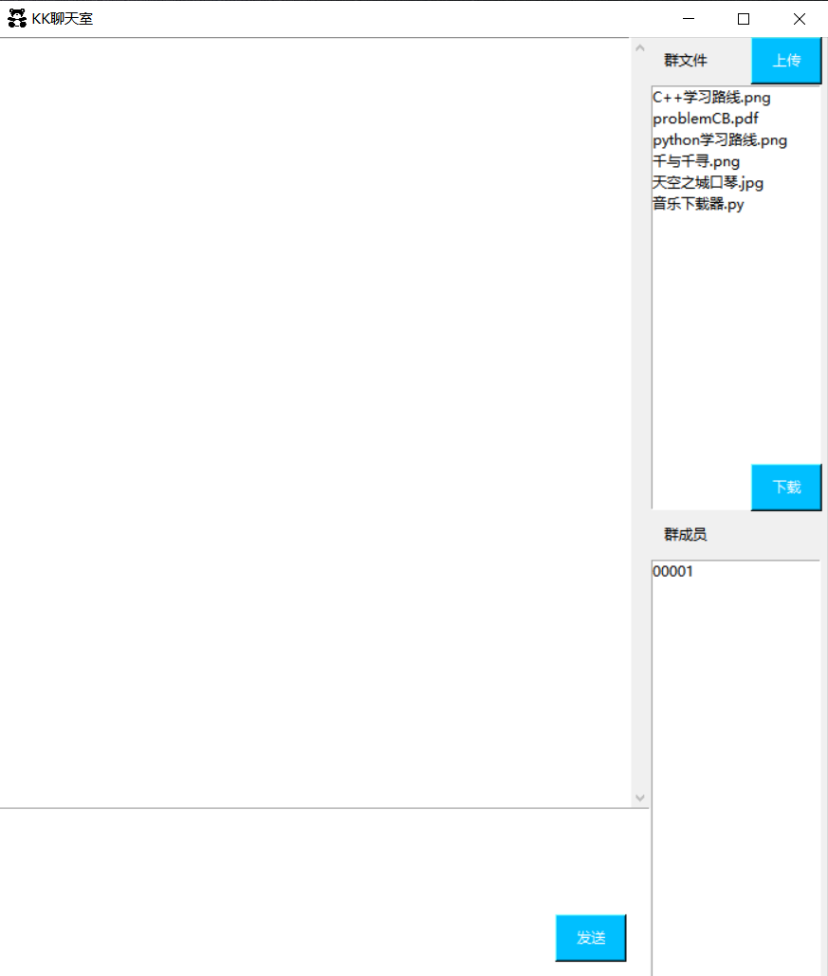

#### 项目功能分析

①登录功能实现

构建登录函数，def sign（self），获取用户名和密码，调用upsend（传送服务器函数）代码如图所示：

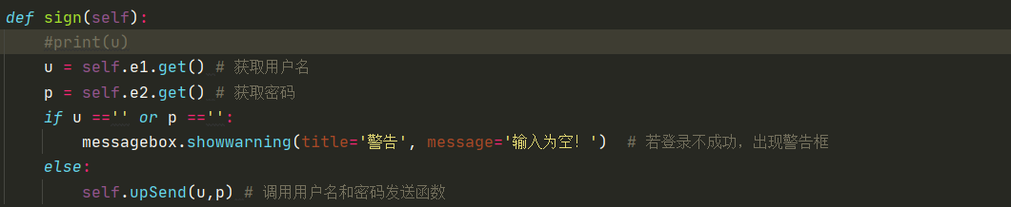

用户名和密码数据传输到服务器，利用构建的receive函数，根据数据库的信息来匹配用户名和密码，匹配正确即实现登录功能，跳转到聊天室界面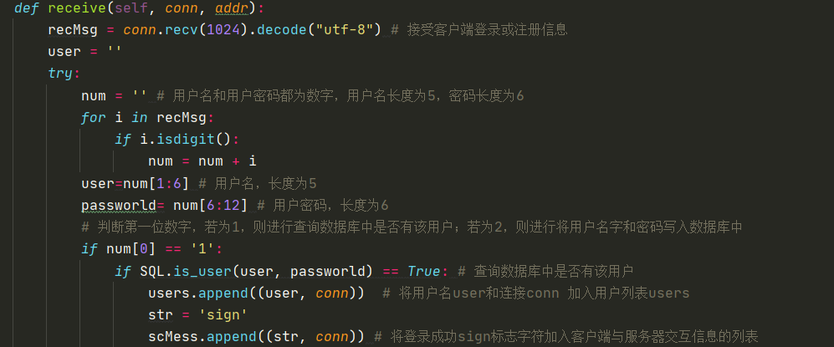

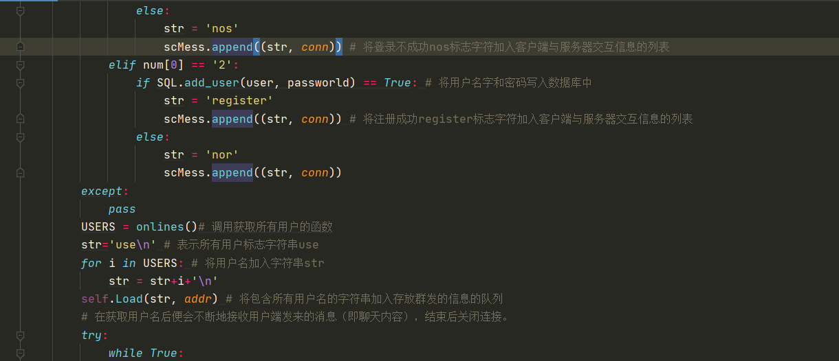

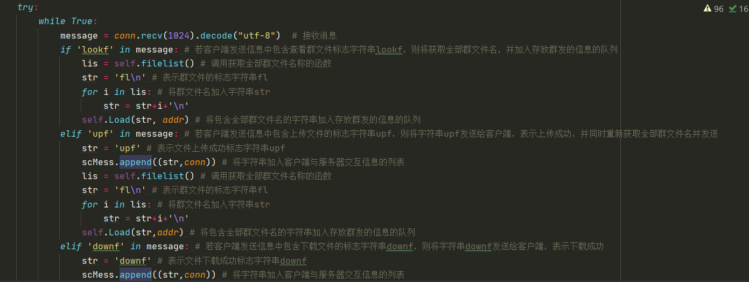

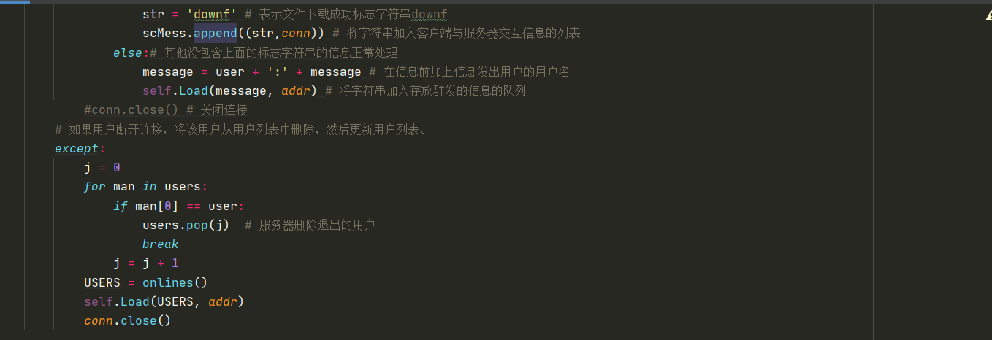

上图为receive函数的全部代码，利用前缀来判断需要实现的功能，如果标志字符串为1，就实现登录功能，2即实现注册功能。进入聊天界面后，利用循环函数while（true），不断接收信息，根据获得的信息进行相关处理，利用标志字符串来实现判断查看群文件和上传下载群文件是否成功，并将是否成功信息反馈到客户端，如果无标志字符串识别即实现聊天信息展示功能。

数据库的登录验证代码如图所示：

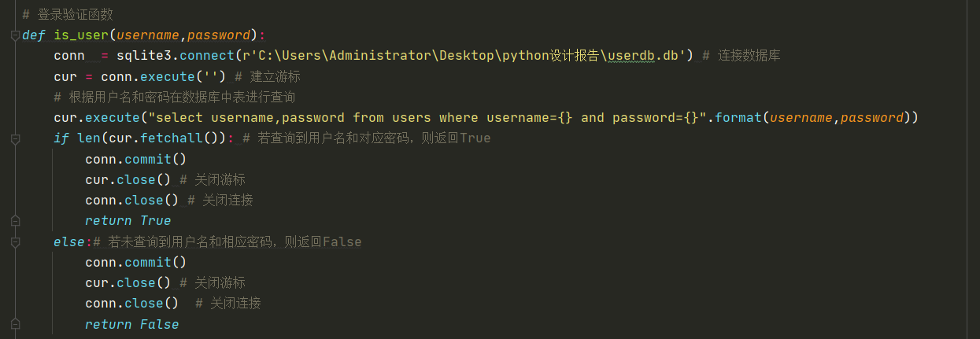

②注册功能实现

构建跳转注册界面的函数，def register（），代码如图所示：

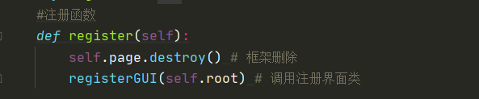

调用注册界面类的构建的注册函数， def sure（），获取输入的注册用户名和密码信息，把用户注册数据信息发给服务器，利用receive函数，实现传递用户注册信息到数据库内保存的功能

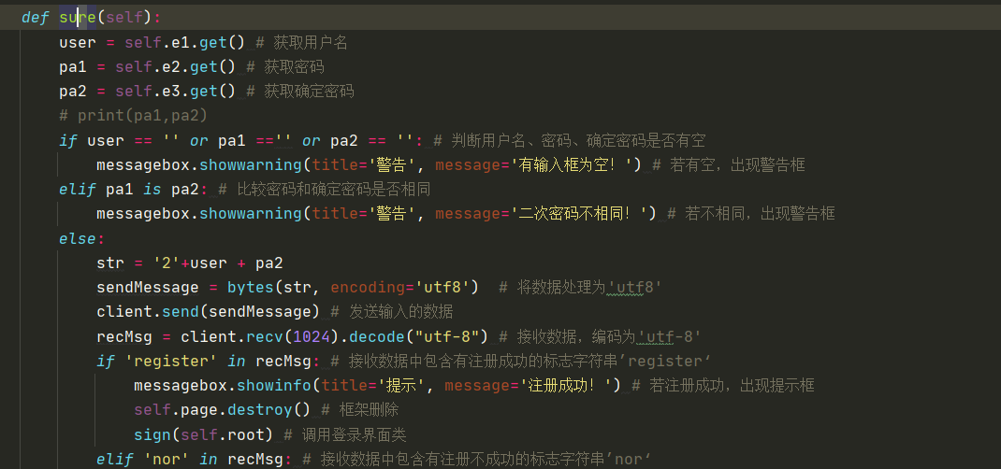

③文件共享服务器的创建

代码如图所示

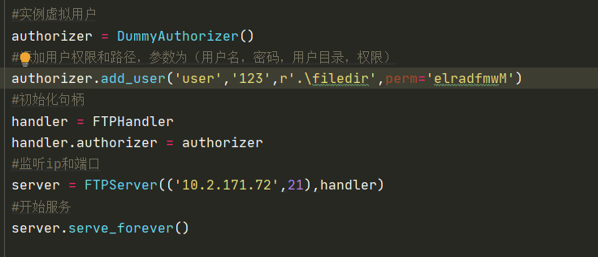

方便文件上传下载功能实现

④聊天室上传下载文件功能实现

调用函数upfile（）实现上传功能，上传代码如下：

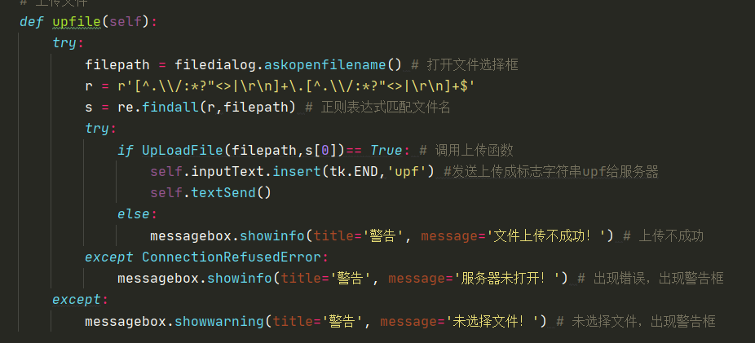

在调用upfile（）时会调用DownLoadFile（）函数，实现文件上传到服务器

，代码如下：

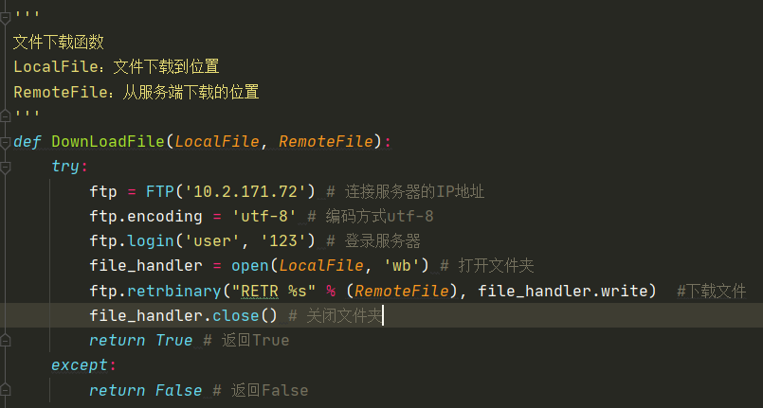

调用downfile（）实现下载功能，下载代码：

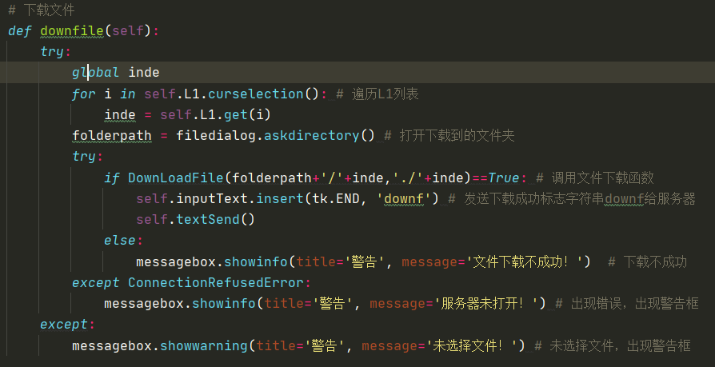

调用downfile（）时会调用 UpLoadFile（）函数，实现文件从服务器下载到指定文件夹，代码如下：

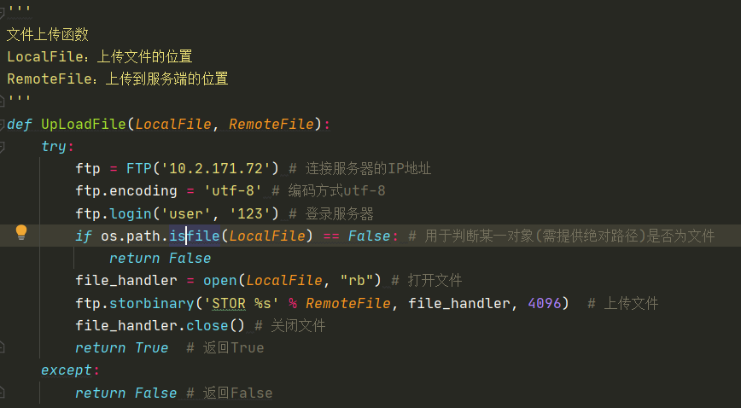

⑤聊天室聊天功能实现

调用textSend（）函数，实现将信息编辑框的信息发送给服务器的功能，服务器接收信息，调用sendData（）函数将信息发送给所有在线用户。客户端textSend（）函数代码如下：

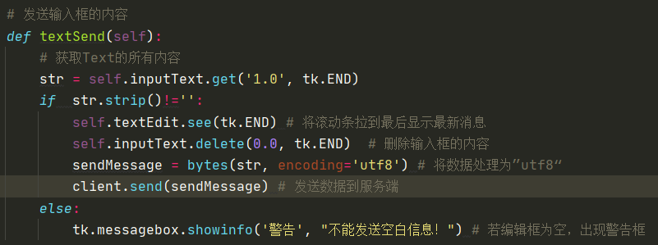

服务器sendData（）函数代码如下：

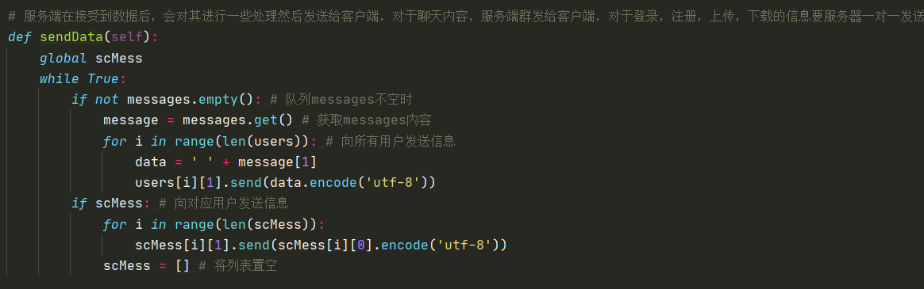⑥多线程功能实现  
服务器通过继承threading.Thread类，重写run（）函数实现多线程，run（）函数代码如下：

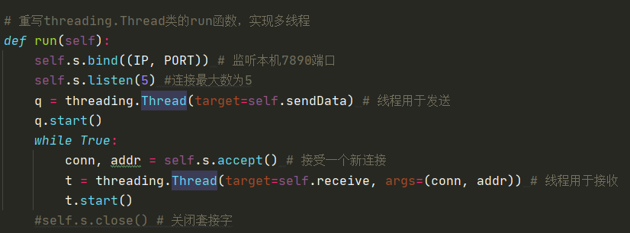

1. 项目工作流程

工作流程：客户端运行程序，登录界面输入用户名和密码，点击登录按钮，也可点击注册按钮，进行用户注册。登录成功后，可以跳转到聊天界面，聊天界面包括，文件上传下载，群成员列表，信息显示框，信息编辑框。项目工作流程图如下：

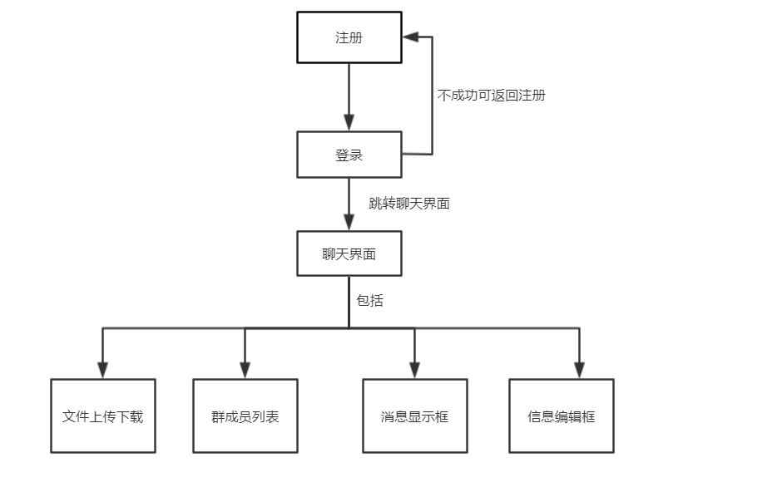

1. 项目工程结构

#### 工程整体结构

项目整体目录结构如下

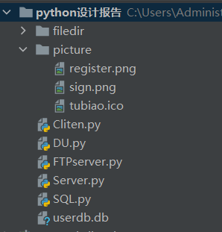

#### 工程文件作用

filedir文件夹功能：群文件存放位置

picture文件夹功能：存放界面的背景和图标

Cliten.py文件功能：客户端运行程序，有登录界面，注册界面，聊天界面

DU.py文件功能：文件上传到群文件和群文件下载

FTPserver.py文件功能：搭建FTP文件共享服务器

Server.py文件功能：服务器运行程序

SQL.py文件功能：登录验证和用户加入数据库

Userdb.db数据库功能：存放用户名和密码

### 软件测试

登录成功界面:

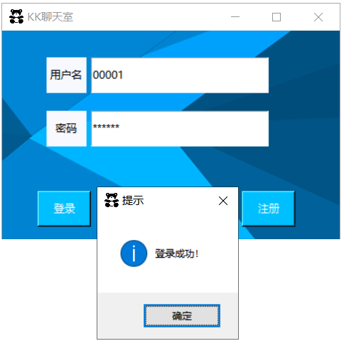

注册成功界面

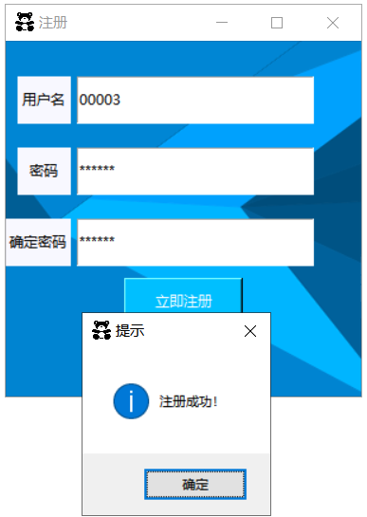

聊天界面

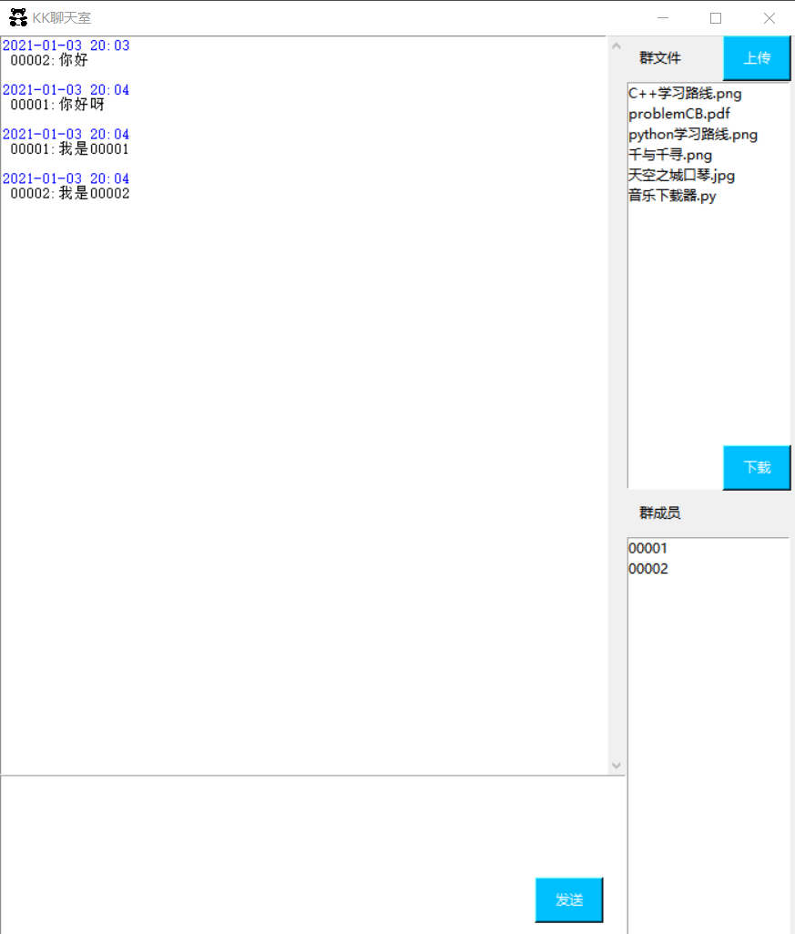

文件上传成功界面

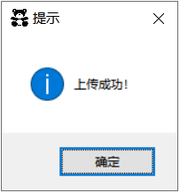

文件下载界面

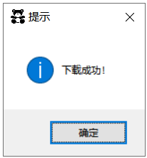

### 课程设计小结

基于课本和ppt的思路进行创新的多人聊天室程序最终基本达到目的，但在这个过程中也遇到很多问题，这就需要我不断的上网查询资料或者翻看书本，例如多用户的登录和注册信息传递准确传到服务器遇到了困难，翻阅资料发现将信息打包传递到服务器再让服务器进行处理可以解决此问题，还有多用户同时聊天的实现也遇到了阻碍，翻阅资料，发现通过继承threading.Thread类而实现多线程，重写run函数可以达到目的，还有实现文件上传和下载并满足多用户同时使用的功能一直没法达到想实现的效果，查看资料之后发现解决这个问题的核心在于搭建FTP文件共享服务器，完成后发现实现上面功能方便了很多，由于时间来不及，最后的程序运行还是没达到我最想要的目的，那就是可以让其他电脑在区域网内也可以实现聊天和上传下载文件的功能还有类似于QQ和微信群内管理员的功能，希望以后有更多时间完善这个项目。

### 参考文献

1. 郑秋生，夏敏捷. Python项目案例开发从入门到实战.[M] 北京: 清华大学出版社，2019
2. MLF_TEST. python搭建FTP服务器，并向FTP服务器上传下载文件.[EB]/[OL].https://blog.csdn.net/weixin_43579528/article/details/92797742
3. Aaaadioppa.Python实现网络聊天室（支持多人聊天与私聊.[EB]/[OL].https://blog.csdn.net/weixin_43916997/article/details/110761676
4. 请选择.python通过对话框实现文件或文件夹路径的选择并获得路径.[EB]/[OL].https://blog.csdn.net/weixin_42267761/article/details/90443609
5. qq_32216775.python socket + tkinter实现网络聊天室.[EB]/[OL].https://blog.csdn.net/qq_32216775/article/details/86072899
6. Veritaswhs.python 简易微信实现（注册登录+数据库存储+聊天+GUI+文件传输).[EB]/[OL].https://blog.csdn.net/weixin_43398590/article/details/102809060

### 附录

代码太多，请见原代码。